 | 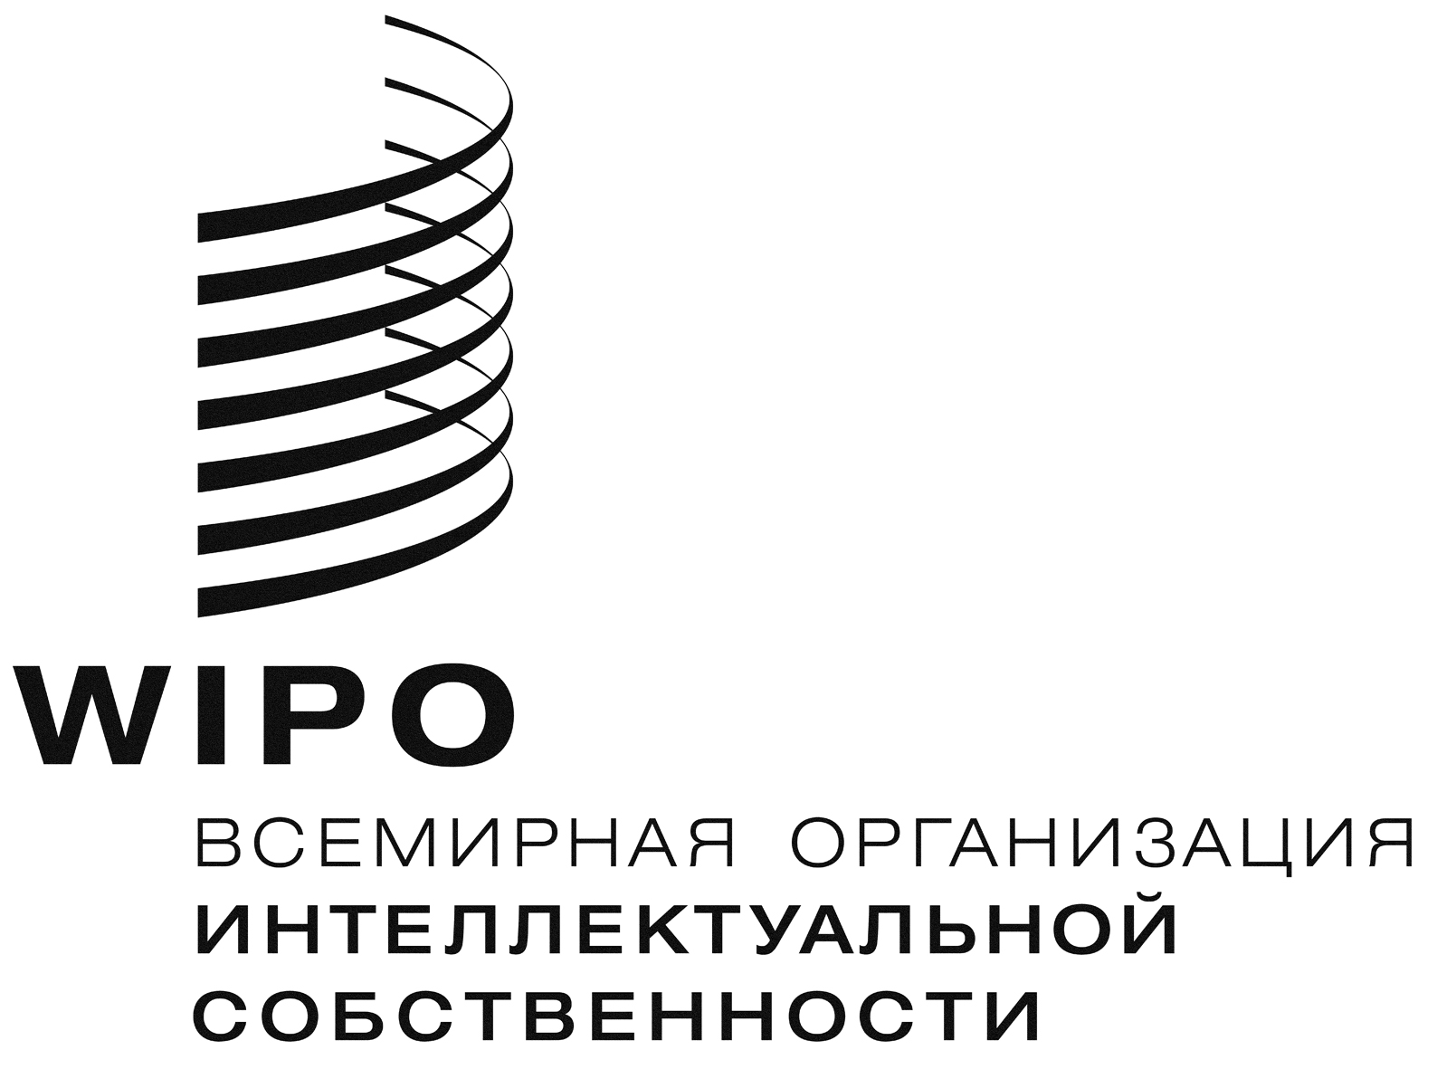 | R
CDIP/9/8
оригинал: английски
дАТА: 19 марта 2012 г

Комитет по развитию и интеллектуальной собственности (КРИС)

Девятая сессия
Женева, 7 – 11 мая 2012 г.

ОТЧЕТ О ВНЕШНЕЙ НЕЗАВИСИМОЙ ОЦЕНКЕ ПРОЕКТА ПО интеллектуальной собственности И КОНКУРЕНТНОЙ ПОЛИТИКЕ – РЕЗЮМЕ

подготовлен г-ном Сисуле Мусунгу, Президент, IQsensato, Женева

1 В Приложении к настоящему документу содержится Резюме Отчета внешней независимой оценки проекта по интеллектуальной собственности и конкурентной политике (CDIP/4/4/REV), проведенной г-ном Сисуле Мисунгу, Президентом, IQsensato, Женева.

2 КРИС предлагается принять к сведению информацию, содержащуюся в Приложении к настоящему документу.

[Приложение следует]

РЕЗЮМЕ

Настоящая независимая внешняя оценка проекта Повестки дня Всемирной организации интеллектуальной собственности (ВОИС) в области развития по интеллектуальной собственности (ИС) и конкурентной политике («Проект ИС и конкурентная политика») был заказан с целью предоставить возможность государствам - членам ВОИС, Секретариату и другим партнерам ВОИС ознакомиться с опытом в ходе реализации проекта и предоставить основанную на фактах оценку в целях информационной поддержки структуры и реализации любой дальнейшей деятельности в этой области и оказать поддержку принятию решений в рамках Комитета по развитию и интеллектуальной собственности (КРИС). Конкретно, внешняя оценка проводилась с целью выявления, в какой степени проект:
- усилил понимание взаимосвязи между ИС и конкурентной политикой среди лиц, принимающих политические решения;

- содействовал проконкурентной практике лицензирования в области ИС; и

- предоставил возможность для обмена национальным и региональным опытом.

Оценка осуществлялась в период с 1 февраля 2012 г. по 15 марта 2012 г.

Для сбора данных в процессе оценки применялись два основных метода и инструмента. Первый включал обзор работы на рабочих местах в связи с проектной документацией, включая структуру проекта (исходный проектный документ), отчеты о ходе реализации, информация о мониторинге и другие актуальные документы, в том числе исследования и обзоры. Второй включал интервью с партнерами и направление вопросников в виде электронных сообщений.

В общей сложности 21 индивидуальный респондент/организация/государство-член были приглашены принять участие в интервью или ответить на вопросник. Из них девять (9) индивидуальных респондентов/организаций/государств-членов участвовали в интервью и ответили на вопросник, что представляет собой 42,9% ответов. Хотя доля респондентов может показаться сравнительно незначительной, она не оказала негативного влияния на оценку или ее выводы. Документальный обзор, осуществленный в ходе оценки, который включал рассмотрение отчетов КРИС и отчетов о заседаниях/миссиях, позволил оценщику провести обзор отзывов по проекту и вклад более широкой группы государств-членов и наблюдателей.

На основе полученных данных (приводимых в Части 2 Отчета) был сделан ряд выводов в отношении структуры и управления проектом, а также достигнутых до настоящего времени общих результатов. В отчете также приводятся некоторые извлеченные уроки. Выводы сгруппированы по двум категориям: выводы, касающиеся структуры и управления проектом, с одной стороны, и выводы, касающиеся результатов проекта, с другой. Выводы в отношении общих результатов связаны с вопросом о том, достиг ли проект своих целей, установленных в проектном документе (CDIP/4/4 REV).

В отношении структуры проекта и управления им выводы состоят в следующем:
- Совместные усилия государств-членов и Секретариата путем проведения обсуждений в рамках КРИС, направленные на формулирование структуры проекта, окупились в виде хорошо сформулированной инициативы. Проектный документ был достаточным руководством для Секретариата при реализации проекта и предоставления разумной структуры для обсуждений о ходе реализации в рамках КРИС, а также для проведения оценки. Одно из критических замечаний по поводу проекта, полученных от респондентов, заключалось в ограниченной внешней координации, которая могла бы обеспечить более тесное партнерство с другими международными организациями, включая Конференцию ООН по торговле и развитию (ЮНКТАД), Всемирную торговую организацию (ВТО) и Организацию по экономическому сотрудничеству и развитию (ОЭСР). Однако, при этом представляется, что структура проекта и характер деятельности, в частности обзоры законодательства государств-членов, явились неким ограничителем, показывающим, насколько глубоко могла осуществляться координация с внешними учреждениями. Тем не менее, в настоящее время предпринимаются усилия в рамках нового Отдела ИС и конкуренции по активизации сотрудничества с другими соответствующими агентствами через посредство неофициальной группы интересов в области ИС и конкуренции.
- Отмечалось хорошее управление проектом как в плане планирования деятельности, так и ее исполнения, отчетности перед КРИС, использовании ресурсов, а также координации внутри Секретариата.

В отношении результатов проекта сделаны следующие выводы:
- В общем плане проект, осуществлявшийся в течение двухлетнего периода, помог повышению понимания директивными органами интерфейса между ИС и конкуренцией, включая конкретные результаты, в частности подписание в ряде стран меморандумов о договоренностях (МоД) между ведомствами ИС и конкурентными органами. Наблюдался также значительный рост уровня дебатов по вопросам ИС и конкуренции в рамках КРИС и ВОИС в целом. Проект позволил нескольким сотням лиц, принимающих политические решения, и экспертам изучить взаимосвязь между ИС и конкуренцией в ходе различных мероприятий. Большинство партнеров, участвовавших в мероприятиях в рамках проекта, считали их информативными и полезными.
- В ходе оценки не удалось установить влияние проекта на практику лицензирования в промышленности, т.е., внес ли он вклад в увеличение проконкурентной практики лицензирования.
- Проект был успешным в плане предоставления эффективных возможностей для обмена национальным и региональным опытом, а также обмена мнениями в отношении интерфейса между ИС и конкурентной политикой. В этой области, которая является особенно новой и исследуемой в развивающихся и наименее развитых странах (НРС), это стало крупным достижением проекта.
- Проект создал новую инициативу и повысил интерес к этому предмету среди государств - членов ВОИС. Работа, осуществлявшаяся в рамках проекта, также содействовала и способствовала принятию решения Генеральной Ассамблеей ВОИС о разработке рабочей программы по ИС и конкуренции в рамках Программы и бюджета на 2012-2013 гг. (П&Б), поддержку которой будет осуществлять новый Отдел ИС и конкуренции в Секретариате.

Применительно к рекомендациям Отчет не содержит каких-либо конкретных рекомендаций в отношении направленности или объема дальнейшей работы. Принятие соответствующих решений он оставляет на усмотрение КРИС и заинтересованных партнеров. Единственные рекомендации, сделанные в связи с оценочной структурой и временными рамками оценки, основаны на опыте оценщика при проведении подобных мероприятий. Это было проделано, поскольку данная работа является первой внешней оценкой проектов Повестки дня в области развития. В этом контексте в отчете содержатся следующие рекомендации:
1. Практика формирования структуры оценки в качестве части проекта должна продолжаться во всех последующих проектах в этой области или стать общим правилом для проектов в рамках Повестки дня в области развития.

2. Во избежание процедуры самооценки, которая более или менее является эквивалентом отчета о ходе реализации, рекомендуется, чтобы проекты, рассчитанные на два года или еще более короткий срок, проводили самооценку только по окончании проекта. После того, как Комитет рассмотрит самооценку, может быть принято решение о необходимости проведения оценки независимым внешним экспертом. Этот подход является более реалистичным и позволит достичь лучших результатов, обеспечив, что любая внешняя независимая оценка будет проводиться после завершения проектной деятельности и достижения конечных результатов.

[Конец Приложения и документа]

